

מערכת ERP

מדריך למשתמש – הדוח לחוקר

v

הה

הדוח לחוקר

רשימת חוקרים – דוח המיועד לעובדי רשות מחקר
- לחץ על  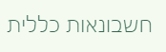 .
מסך רשימת החוקרים יפתח:
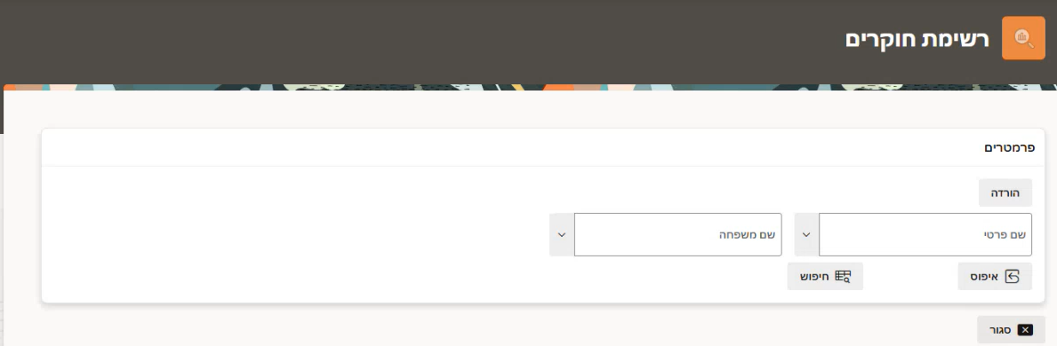
- הזן שם החוקר לחיפוש דוח של חוקר הרצוי בשדה 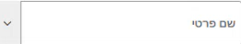 (בחר את השם מהרשימה שנפתחת).
- לחץ על 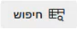.
מסך עם תוצאות החיפוש יפתח: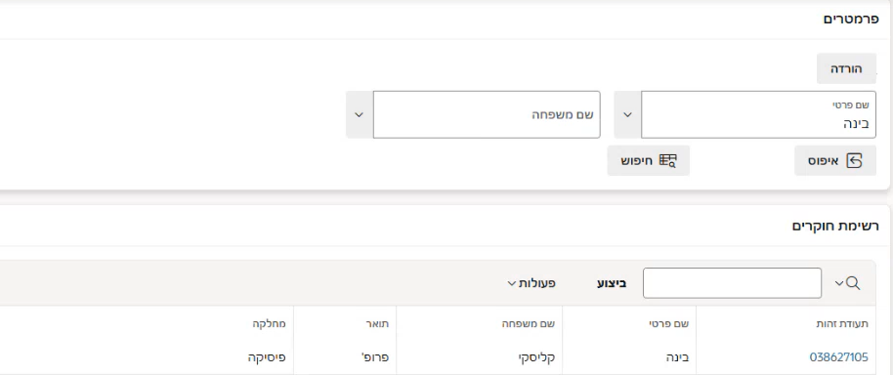

- לאחר זיהוי החוקר לחץ על מספר תעודת זהות בעמודה תעודת זהות
- מסך עם כלל הרשימות המחקרים לחוקר זה:
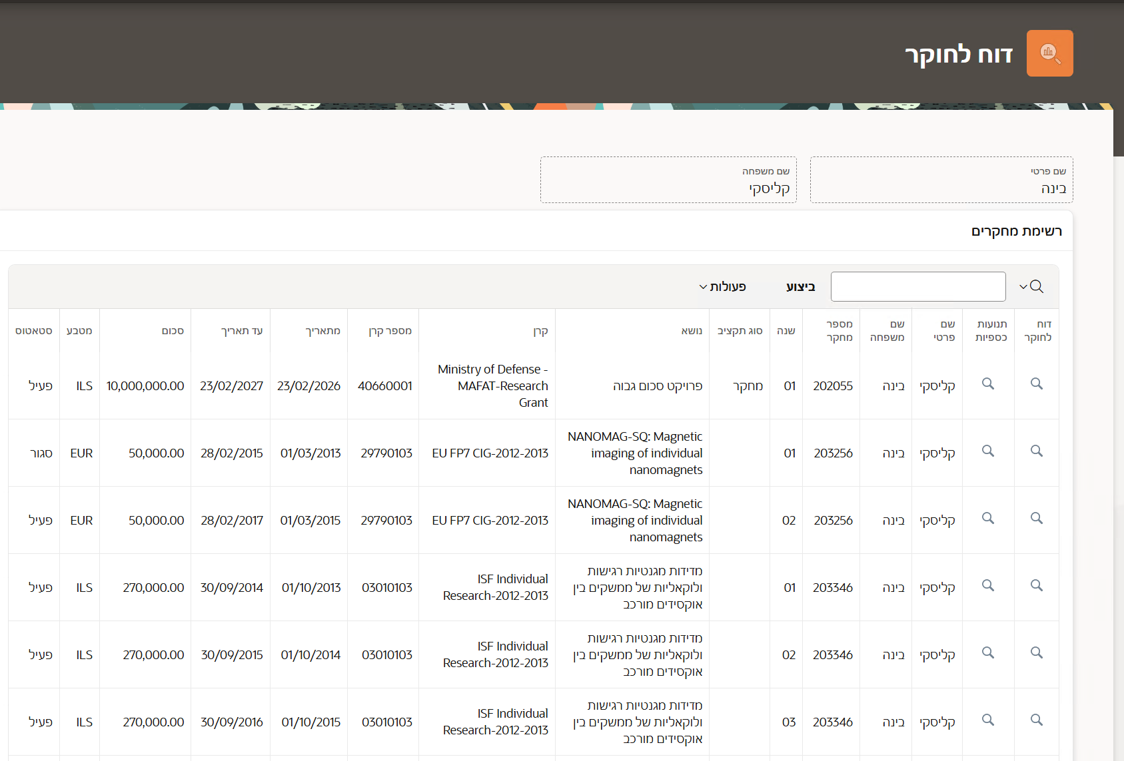

הערה:
1. מסך זה – הינו תמצית המחקרים עם נתוני מספר המחקר לכל מחקר, שנה תקציבית של המחקר.
2. עמודה 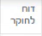 - הינה כניסה לכלל הדוחות המשלימים של דוח לחוקר.
3. עמודה 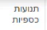 - הינה כניסה לכרטסת מחקר (דוחות מפורטים למחקר).
4. דוח לחוקר – הינו דוח כללי פתוח למחלקת מחקר, אך מוגבל לכל חוקר וחוקר באופן פרטני.

- לחץ על  בעמודה .
מסך מידע כללי עם הגדרות פרטי המחקר יפתח:
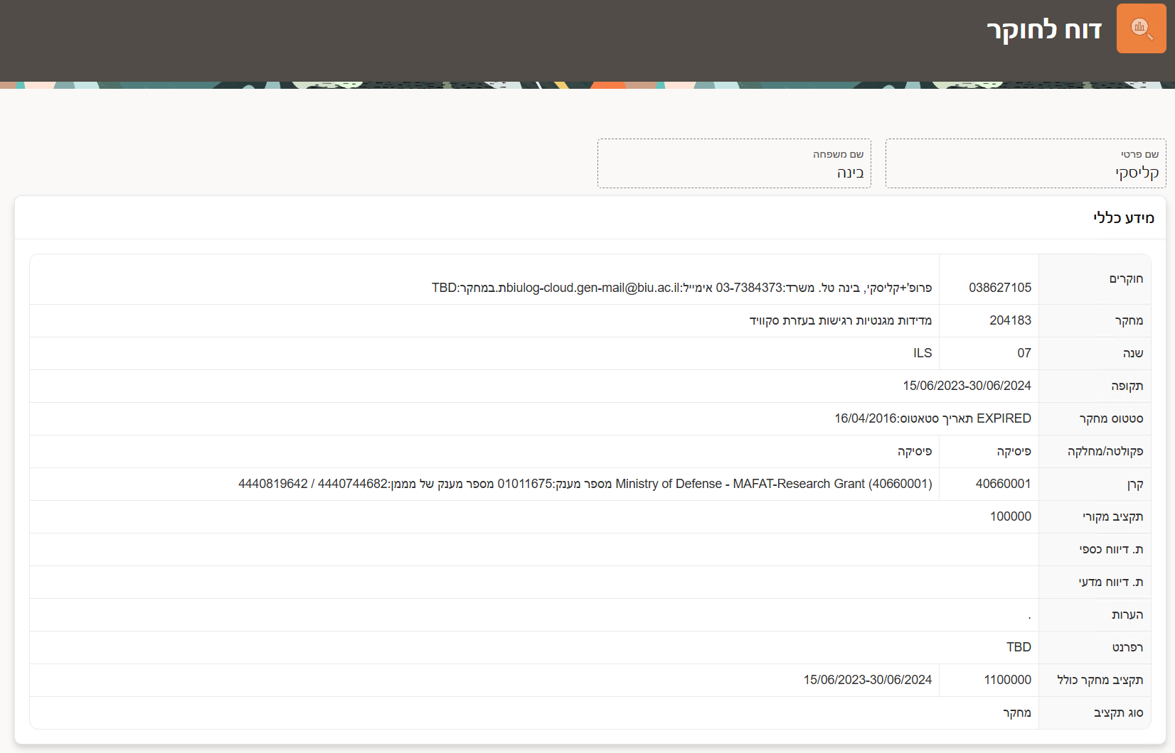
- גלול לתחתית המסך מידע כללי.
מידע - סיכום תקציב מול ביצוע יופיע:
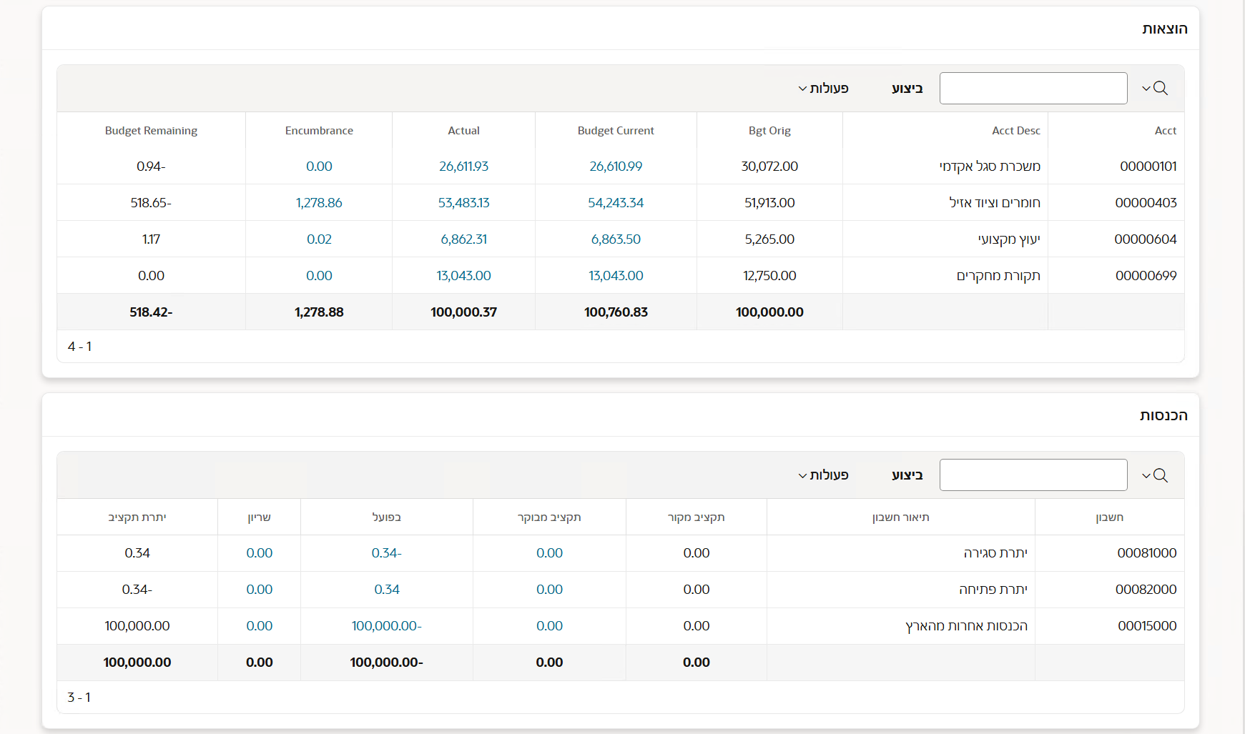


הערה:
תקציב מקור – הינו תקציב מקורי בגין כל סעיף וסעיף בתוך המחקר.
תקציב מבוקר – הינו תקציב נוכחי לאחר השינויים ככל שהיו בתקציב המקורי.
בפועל – הינו רכיב תקציב או ביצוע בפועל.
שריון – הינו דרישת רכש או הזמנות במערכת.
יתרת תקציב – הינה יתרה לשימוש בתקציב.
כל סכום צבעוני (בצבע כחול) הינו לחיץ לצורך כניסה לפרוט התנועות.

- לחץ על סכום רצוי לפתיחת פרוט והיסטוריית תנועות בסעיף.
8.1 עם לחיצה על סכום 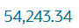בסעיף חומרים וציוד אזיל בתקציב מבוקר מסך תקציבים יפתח:
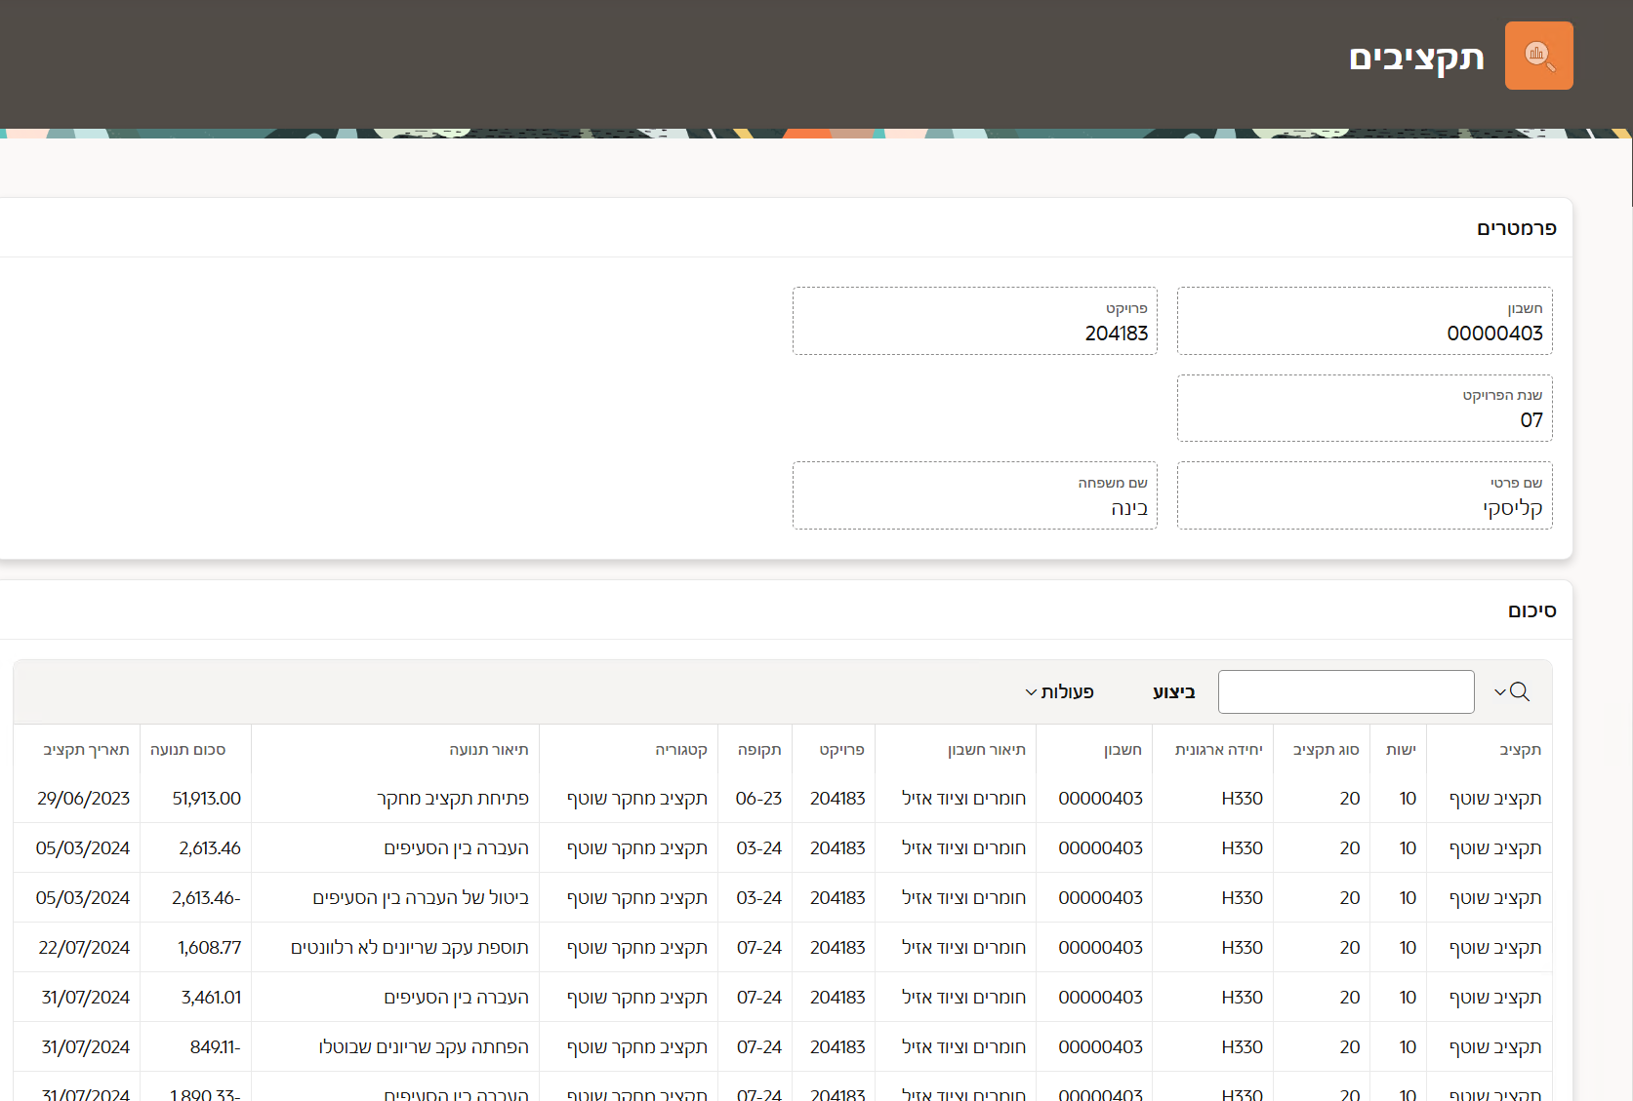
8.2 עם לחיצה על סכום בעמודה שריון מסך שריון תקציבי יפתח:
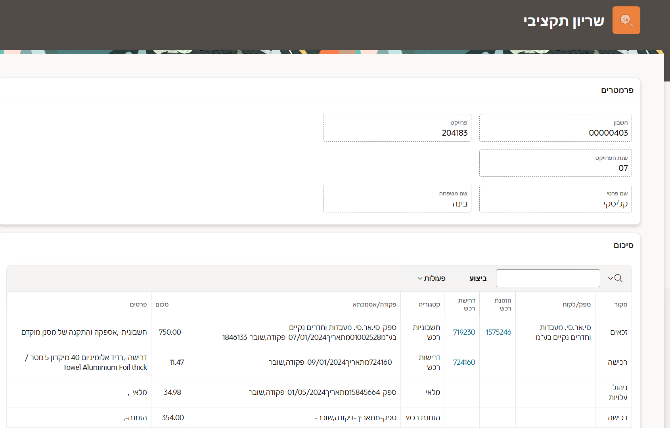


הערה:
במסך זה נראה תנועות שריון פתוחות בלבד, זאת משום שבדרישת הרכש יפתח השריון, אך תעלם מדוח זה עם הפיכתה של דרישה להזמנה וההזמנה תעלם מדוח זה לאחר הפיכתה לחשבונית. במידה וישנו מספר מסמכים בשרשור להזמנה פתוחה (מספר חשבוניות), תנועת ההזמנה תעלם לאחר סגירת מלוא החשבוניות.

- במסך שריון, עם לחיצה על מספר 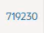 בעמודה 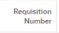 מסך פרטי דרישה לרכש יפתח:
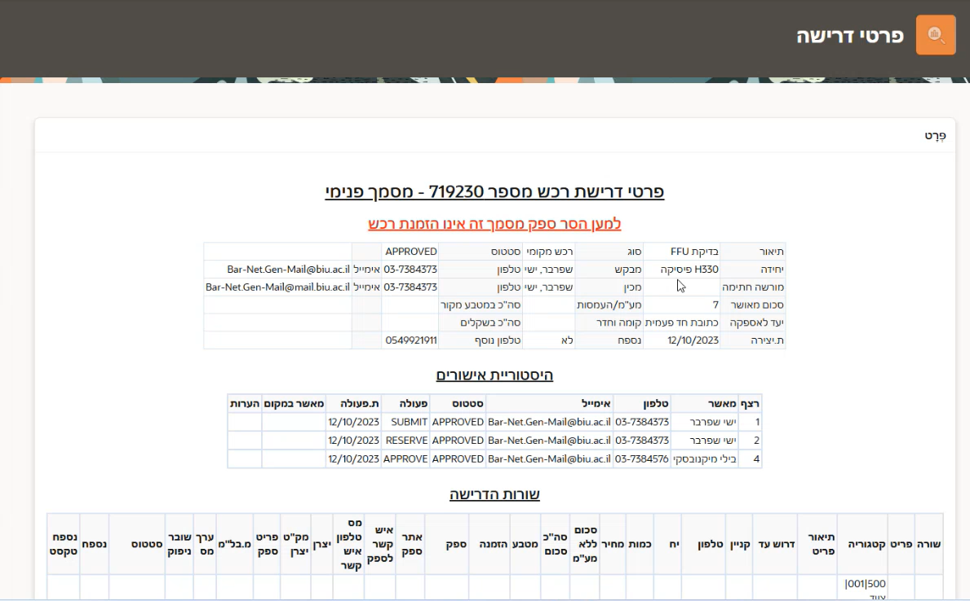


הערה:
מסך זה מהווה פרוט מלא להשתלשלות העניינים בדרישת רכש זו, כולל סעיפים תקציביים בתחתית המסך:
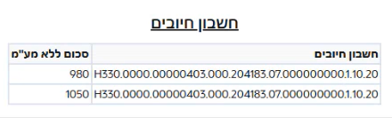

וכך גם לגבי הזמנת רכש.

9. עם לחיצה על סכום בעמודה בפועל מסך הוצאות בפועל יפתח:
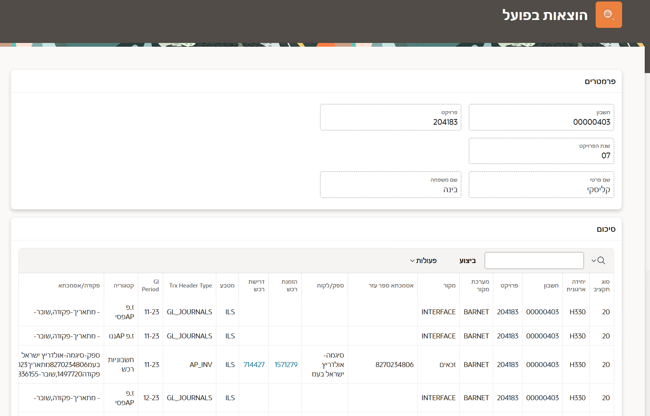

הערה:
מסך זה – הינו מסך ביצוע מפורט המרכז את מלוא התנועות מפקודות יומן עד הממשקים של שכר העבודה.

